**Open CV 在Android Studio中的环境配置**

Open CV 是一套开源的计算机视觉库，能够实现图像处理和视觉处理，底层由C和C++完成，能够在各个平台中使用。

以下为Open CV在android开发中的配置环境过程。

1. 下载及目录介绍

Open CV官网:http://opencv.org，下载最新OpenCV for Android SDK ；

解压SDK(OpenCV-3.1.0-android-sdk)得到以下文件目录：

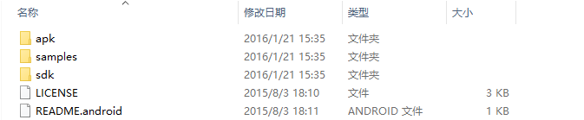

apk目录：存放对应于各个内核版本的Open CV管理器，要想运行Open CV应用，必须先安装Open CV管理器，否则无法运行Open CV应用；

samples目录路：存在基于Open CV开发的示例；

sdk目录：存放Open CV的类库；

1. 导入到Android Studio

有两种导入方式：

方式一：

在Android Studio 中进行以下操作(不同版本略有差异)File->New->Import Module;

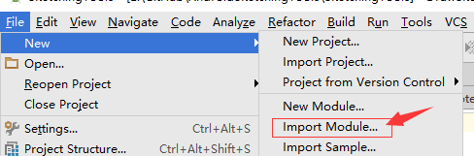

将之前解压的Open CV压缩包中的sdk->java文件选中作为Module;



方式二：

找到解压后的Open CV文件，将其中 sdk->java文件，拷贝复制到工程中(与APP文件夹同级别，Module命名可以自定义)；

1. 更新build.gradle信息

在导入Module后，还需要配置Gradle信息，保证导入的Open CV与原工程的的编译信息一致；

只需要修改OpenCVLibrary库的build.gradle文件即可，使它的以下四个属性与原工程app目录下build.gradle的属性一致，之后再编译；

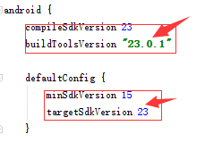

1. 为Open CV Library添加依赖

选择File->Project Structure，根据以下步骤完成类库的依赖添加；

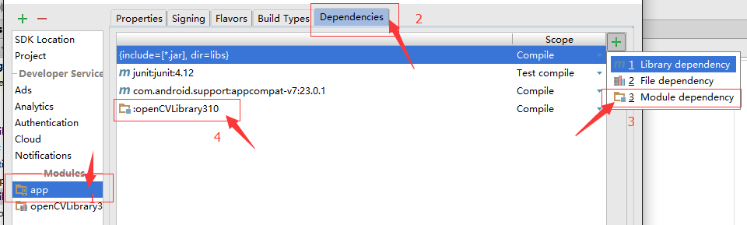

1. 复制解压后的Open CV文件夹中的sdk->native->libs文件到工程目录app->src->main下，重命名为jinLibs，至此Open CV环境配置完毕;

